Парламент Мәжілісінің депутаттары Ақтөбе өңірін көгілдір отынмен қамту жұмысына жоғары баға берді

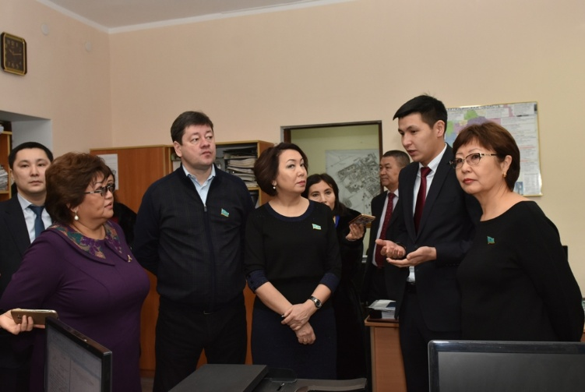

Ақтөбе облысына жұмыс сапары аясында ҚР Парламенті Мәжілісінің депутаттары Глеб Щегельский, Құралай Қаракен, Дания Еспаева Қазақстан Республикасындағы газбен жабықтаушы ірі компания - "ҚазТрансГазАймақ" АҚ-ның Ақтөбе өндірістік филиалында болды.
Компанияның филиалы 2007 жылы құрылған. Өткен жылы жүзеге асқан газ көлемі екі миллион текше метрден асты.
2015-2020 жылдарға арналған, жалпы сомасы 21,8 млрд. теңгені құрайтын инвестициялық бағдарлама табысты жүзеге асуда. Ақтөбе облысы әкімдігімен бекітілген ынтымақтастық туралы меморандум шеңберінде Ырғыз, Ойыл, Әйтеке би ауданы орталықтары, сондай-ақ Қосестек, Богословка, Талдысай, Еңбек, Алтынды, Аққұдық, Жайсан елді мекендеріне көгілдір отын тартылған.
- Бірінші қаңтардағы жағдай бойынша газ құбырының ұзындығы 3 502 километрді құрайды, 202 603 тұтынушы бар. 7 қала мен 102 елді мекенді қосқанда, облыс тұрғындарының 87 пайызға жуығы газбен қамтамасыз етілді. Екі жыл ішінде тағы 21 жобаны жүзеге асыру, ал одан әрі барлық ауылға газ құбырлары тарту жоспарлануда, - деді компанияның Ақтөбе өндірістік филиалының директоры Бахтияр Ізбасаров.
Бұдан әрі ол «Үйлерді газдандыру» пилоттық жобасының жетістіктері туралы әңгімелеп, 2017 жылы 2395 тұрғын үйді газдандыруға қол жеткенін және қаржысын бөліп төлеуге болатынын айтты.
Мәжіліс депутаттарына филиалдың халыққа қызмет көрсету операциалық қызметі көрсетілді. Электрондық жүйе нысандарды газдандыру үшін абоненттерге техникалық шарттар және тұрмыстық газ есептегіш орнату үшін өтініш ресімдеуге және т. б. мүмкіндіктер береді. Бұдан кейін олар өндірістік техникалық бөлім, күрделі құрылыс бөлімі жұмысымен танысты.
-Филиалдың келешегі бар, ол үшін облыс басшылығымен меморандум бекітілген. Бізге облыстық мәслихат депутаттары бизнес өзінің инвестициялық бағдарламасын болжау үшін жылына бір реттен кем емес тарифтерді өзгертуді қарастыру туралы өтініш білдірді, - деді кездесу қорытындысы бойынша Глеб Щегельский.
Келесі кезекте депутаттар қуаттылығы сағатына 30 мың текше метр автоматтандырылған газ тарату стансасына ат басын бұрды. Алғадағы газ тарату стансасы екі жұма бұрын пайдалануға берілген. Депутаттардың пікірінше, бұл нысан Елбасының «Қазақстанның үшінші жаңғыруы: жаһандық бәсекеге қабілеттілік» атты Жолдауында белгіленген міндеттерге толығымен жауап береді.

